**Tugas**

Untuk memenuhi Tugas Mr. Asep Mabrur Aid, S.T, M. Kom



**Disusun oleh :**

**- M. Izzat (1101171015)**

**- Muhammad Dwi Zakaria (1101171077)**

**- Fatullah Hadha Ramadhan (1101171017)**

**TEKNIK INFORMATIKA**

**UNIVERSITAS BANTEN JAYA**

Jl. Ciwaru Raya No. 73 Warung Pojok, Telp : (0254) 7075977, 217066 Fax : (0254) 209

ERD = M.Izzat, Fatullah Hadha Ramadhan

Manual Book = M.Izzat , Muhammad Dwi Zakaria, Fatullah Hadha Ramadhan

Coding = M. Izzat

Design = M. Izzat

Entity Realitionship Diagram ERD, Table

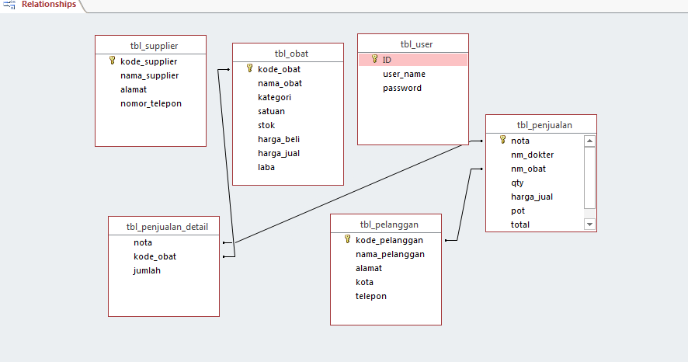

**Manual Book**

- Buka Program atau Run Solution, dan jika berhasil dan terkoneksi maka akan keluar seperti gambar di bawah ini.

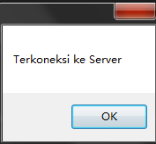

- Sehabis terkoneksi ke Server, akan muncul tampilan Menu Login

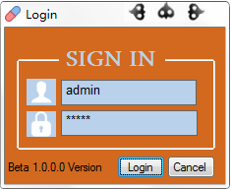

- Masukan username : **admin** , dan password : **admin,** lalu klik enter atau klik Login dan akan muncul tampilan Main Menu

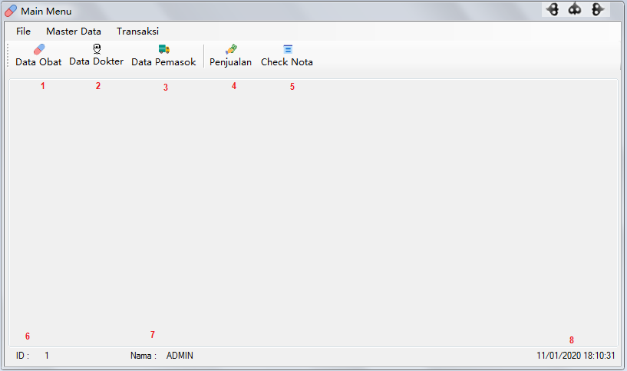

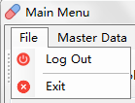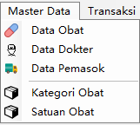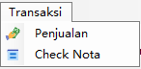

1. Data obat = Berfungsi untuk mendata data-data obat
2. Data Dokter = Berfungsi untuk mendata data-data dokter
3. Data Pemasok = Brfungsi untuk mendata data-data pemasok atau supplayer
4. Penjualan = Berfungsi untuk mendata data penjualan
5. Check Nota = Berfungsi untuk print invoice penjualan
6. ID = Nomor urut dari user
7. Nama = Username yang memakai program ini
8. Waktu Dan Tanggal Sekarang
9. Log Out = Untuk logout dan mengganti user
10. Exit = Untuk keluar Program

5. Klik (1) Data Obat, Maka akan muncul tampilan seperti di bawah ini

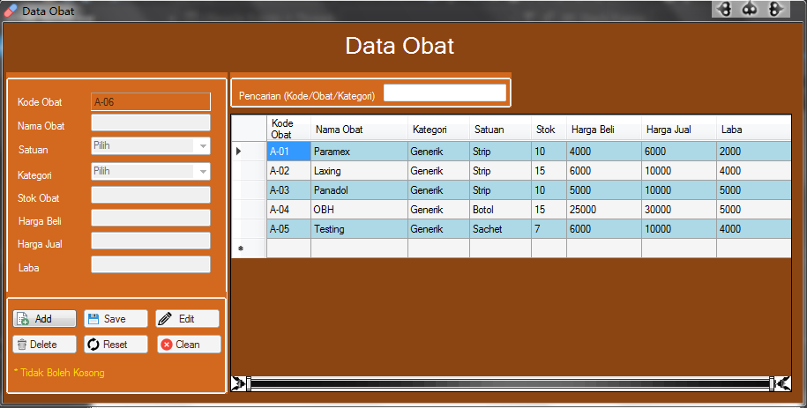

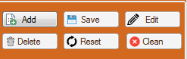

1. Add = Untuk Menambahkan Data Baru
2. Save = Untuk Menyimpan Data
3. Edit = Untuk mengedit / mengenable textboxt atau button yang didisable.
4. Delete = Untuk menghapus data yang sudah ada
5. Reset = Untuk membersihkan total isian form dan kembali seperti semula
6. Clean = Untuk membersihkan isian form
7. Pencarian = Untuk mencari data berdasarkan (Kode/Obat)

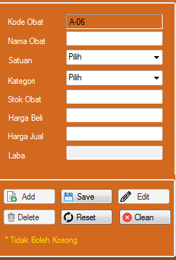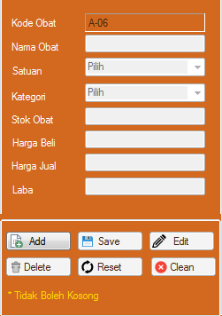(1) (2)

6. Untuk menambahkan data obat digambar (1) yang baru klik ***Add*** untuk men-enable kan Textboxt dan beberapa tombol yang di disable. Setelah di klik ***Add***, maka akan ter-enable kan, seperti tampilan gambar (2).

7. isi data data lalu kemudian save, jika berhasil akan muncul gambar seperti dibawah ini.

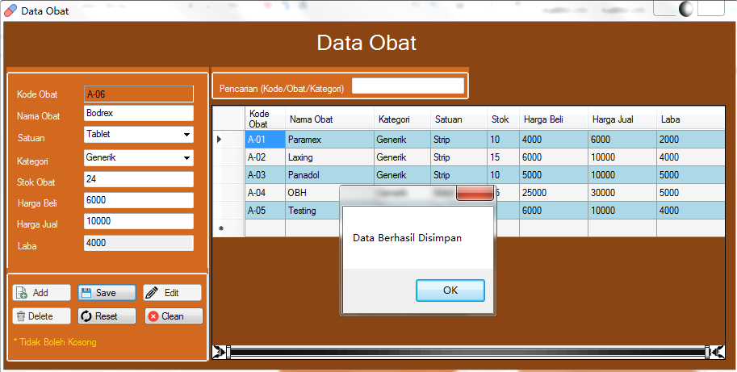

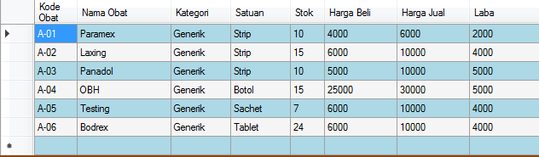

8. Kalau kita mau edit data obat, maka pilih data yang ada ditable untuk data obat biar bisa di edit

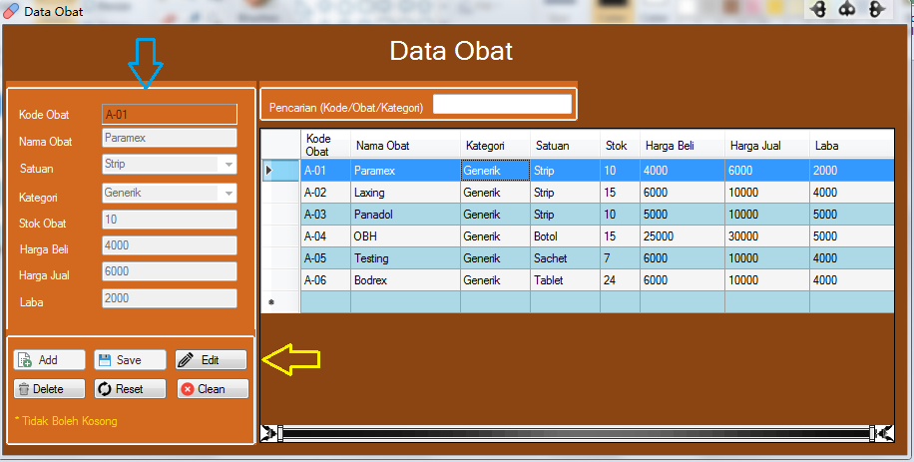

Data yang dipilih akan masuk ke form isian, kalau kita mau edit, kita harus klik tombol Edit nya untuk membuka form isiannya.

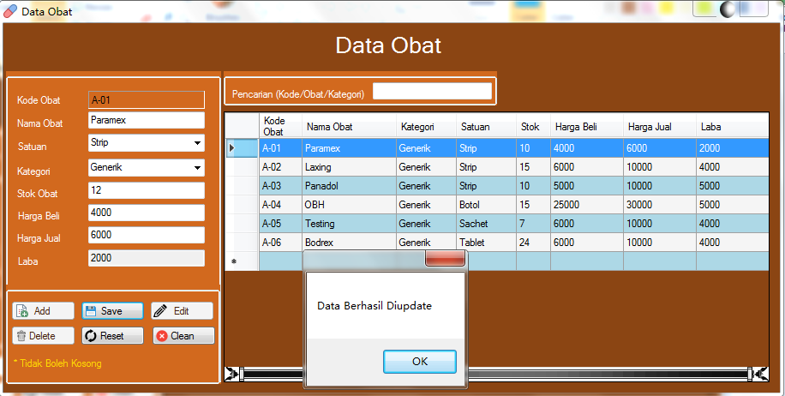

Setelah kita Edit Form isiannya kemudian kita klik Save, jika sudah di Save dan berhasil maka akan keluar notif “Data Berhasil di update”

9. Kalau kita mau menghapus data, kita klik data obat yang mana mau di hapus, dan klik delete, seperti di bawah ini.

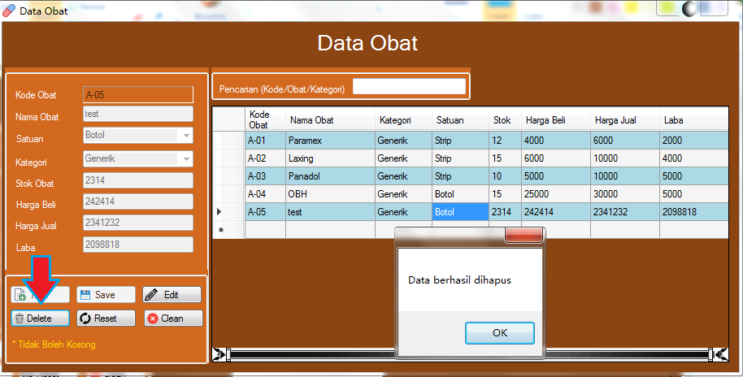

==Data Obat Done==

Untuk Penambahan Data di ComboBox Satuan dan Kategori yang ada di Data obat seperti dibawah ini



Kita ke Main Menu dan klik Master Data dan pilih Kategori Obat dan Satuan Obat



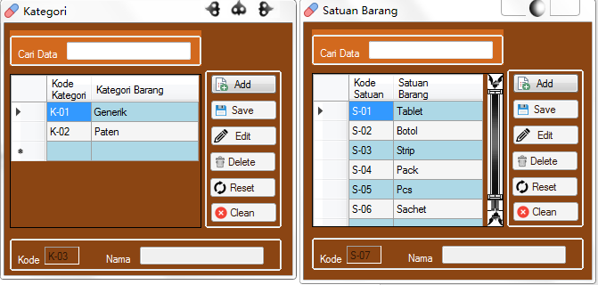

Tampilan untuk Kategori dan Satuan Barang, Tombol Button dan Fungsi Fungsi sama seperti data obat.

==2. Data Dokter==

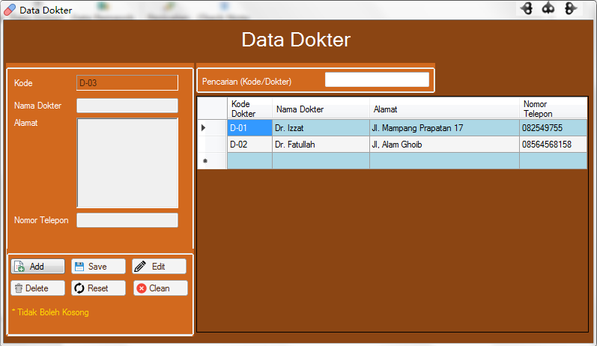

10. Sama Seperti Data Obat untuk Fungsi Fungsinya. Tapi untuk ini untuk pengisian Data Dokter

== Data Dokter Selesai==

==3. Data Pemasok==

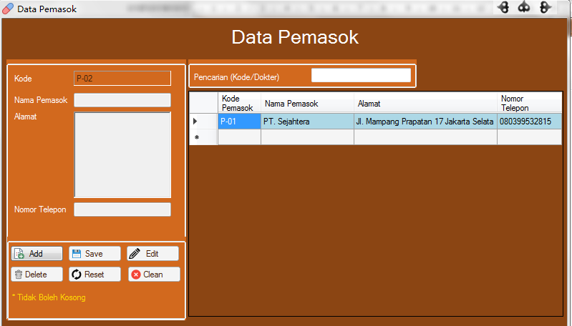

11. Sama Seperti Data Obat untuk Fungsi Fungsinya. Tapi untuk ini untuk pengisian Data Pemasok / Supplier.

== Data Pemasok Selesai ==

==4. Data Penjualan==

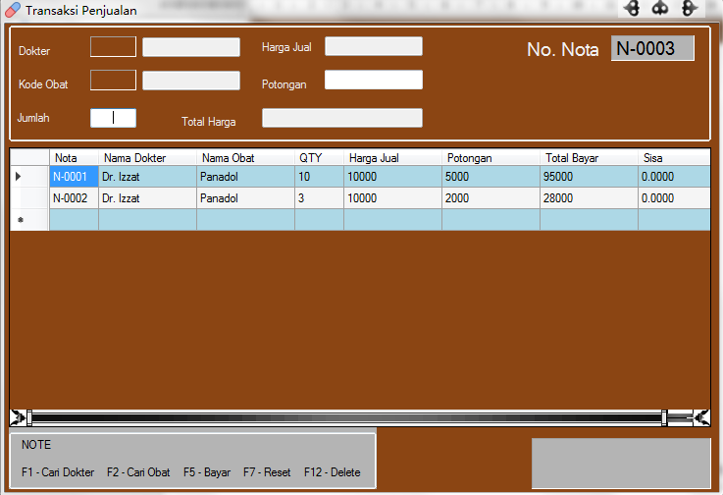

- Tampilan Data Penjualan

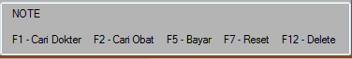

F1 = Untuk cari Data Dokter untuk masuk ke  dengan tampilan 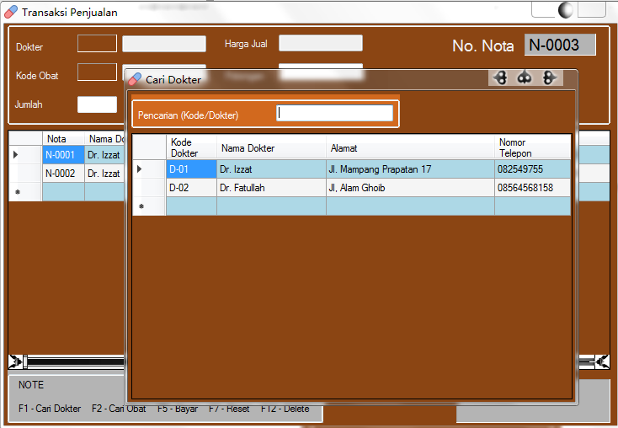

F2 = Untuk cari Data Obat untuk masuk ke  dan  dengan tampilan 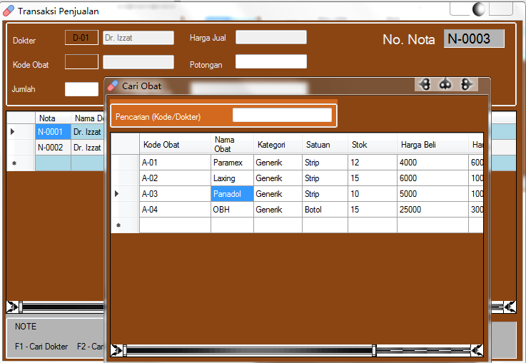

F5 = Untuk Bayar 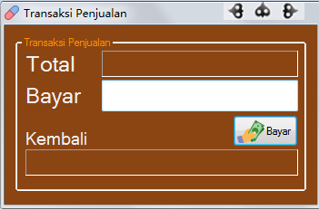

F7 = Reset

F12 = Delete 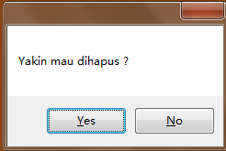

13. Isi semua data Transaksi dan kemudian F5. Bayar

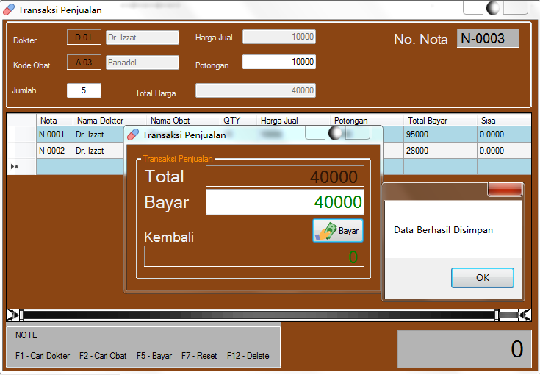

== Data Transaksi Selesai ==

**Note = Data Pembelian / Check Nota di cancel, dan dinonaktifkan karena masih banyak bug dan error

***NOTE = Sebaiknya jika mau di close Applikasi melalui Tombol Logout kemudian Cancel, jangan langsung di close atau Exit, Program akan menyangkut, dikarenakan Form Login sehabis masuk ke main menu hanya menggunakan Me.Visible = False. Alias hanya hide dan kalau program lain di close dan Login masih tetap Visible = False maka program akan nyangkut,